Территорию храма в Троицке благоустроят
14.06.2019
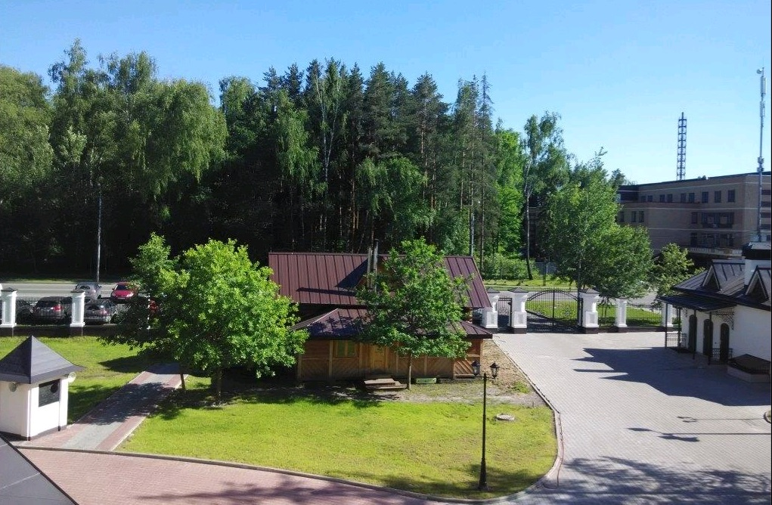
Территорию храма в Троицке благоустроят. Фото: официальный сайт Храма Живоначальной Троицы
Территорию Храма Живоначальной Троицы в городском округе Троицк благоустроят до конца июля 2019 года.
— На участке вблизи дома причта высадят зеленые насаждения. На данный момент специалисты ведут отделочные работы на цокольном этаже, проводят монтаж распределительных щитов, клеят обои и кладут керамическую плитку, — прокомментировал председатель Приходского совета, протоирей Николай Степанычев.
Он добавил, что в доме причта привели в порядок и наружную сторону. Специалисты приступили к установке крыльца и водонепроницаемого покрытия вокруг здания. В скором времени начнется покраска фасада.

Адрес страницы: http://tinao.mos.ru/presscenter/news/detail/8153528.html
Префектура Троицкого и Новомосковского административных округов города Москвы

